**Đại HỌC QUỐC GIA TP.HCM**

# Trường đại học an giang



# 

**Long Xuyên, ngày 18 tháng 03 năm 2021**

**GVHD: Huỳnh Lý Thanh Nhàn**

**ĐỒ ÁN LẬP TRÌNH QUẢN LÝ**

1. **Đặng Thị Phương Thanh- DTH185374**
2. **Phan Hoàng Trung- DTH185409**
3. **Đặng Thị Thanh Ngân- DTH185325**
4. **Nguyễn Hoàng Danh- DTH185246**
5. **Trần Minh Trí –DTH185413**
6. **Phương Thái Ngọc-DTH185327**

**THÀNH VIÊN NHÓM**

# TÌM HIỂU VỀ DEVEXPRESS(Xtrareport)

# Mục lục

Trường đại học an giang 1

1

TÌM HIỂU VỀ DEVEXPRESS(Xtrareport) 1

Mục lục 1

phần 1: GIỚI THIỆU DevExpress 3

1. DevExpress là gì? 3

1.1 Thành phần của DevExpress 3

1.2 Cài đặt 3

2. Đánh giá tổng quát 4

*Ưu điểm 4

*Nhược điểm 5

Phần 2 : giới thiệu Xtrareport 5

1. Tổng quan 5

1.1 Đặc điểm 5

1.2 Đặc tính chung: 5

1.3 Các thư viện liên kết động cần thiết để triển khai ứng dụng 6

3. Demo XtraReport: 7

Phần 1. 11

4. Tài liệu tham khảo 13

5. Phần mềm Hỗ trợ: 13

# phần 1: GIỚI THIỆU DevExpress

## DevExpress là gì?

Đối với những lập trình viên .NET thì DevEpress là một công cụ hết sức hữu dụng, cung cấp rất nhiều control trong Visual Studio. DevExpress không chỉ giúp thiết kế Winform hay Website đẹp hơn mà còn giúp cho việc lập trình được dễ dàng hơn, ta có thể thấy rõ nhất là trong việc tương tác với cơ sở dữ liệu.

DevExpress được ra mắt lần đầu tiên vào năm 2011 và được đông đảo lập trình viên .NET sử dụng. Từ đó đến này đã trải qua rất nhiều phiên bản với nhiều nâng cấp đáng kể. Phiên bản mới nhấtt hiện nay là v18.2. Với DevExpress ta có thể tự tạo cho mình một bộ Office riêng chỉ trong vòng một vài tiếng

### Thành phần của DevExpress

* WinForms Controls: Cung cấp các control cho WinForms.
* [ASP.NET](http://asp.net/) Controls: Cung cấp các control cho WebForms.
* WPF Controls: Cung cấp các control cho WPF.
* Silverlight Controls: Cung cấp các control cho Silverlight.
* XtraCharts: Control cung cấp các loại biểu đồ.
* XtraReports: Cung cấp các control tạo báo cáo.
* XPO: Cung cấp môi trường làm việc với database.
* XAF: Một công nghệ mới giúp việc phát triển phần mềm một cách nhanh chóng.

### Cài đặt

* Yêu cầu hệ thống:
* Microsoft .NET Framework từ 2.0 trở lên
* Microsoft Visual Studio
* SQL Server
* Các bước cài đặt:

Bước 1: Truy cập vào Website: <https://www.devexpress.com/>., đầu tiên chúng ta sẽ thấy DevExpress sẽ hỗ trợ cho chúng ta việc sử dụng trãi nghiệm thử trong 30 ngày. Ngoài ra, DevEpress đã hỗ trợ cho người dùng nhiều gói sử dụng với các giá thuê khác nhau/ 12 tháng (Phiên bản đầy đủ nhất là bản Universal với giá $2.199/12 tháng).

Bước 2: Sau khi chúng ta download về máy tính, thì chúng ta nhận được 1 File, trước khi cài đặt chúng ta đóng ứng dụng Visual Studio lại.

Bước 3: Mở File vừa tải cài đặt vào máy tính, tiếp đó mở lại Visual Studio kiểm tra bằng cách tạo Project mới và Gõ DevExpress và sử dụng.

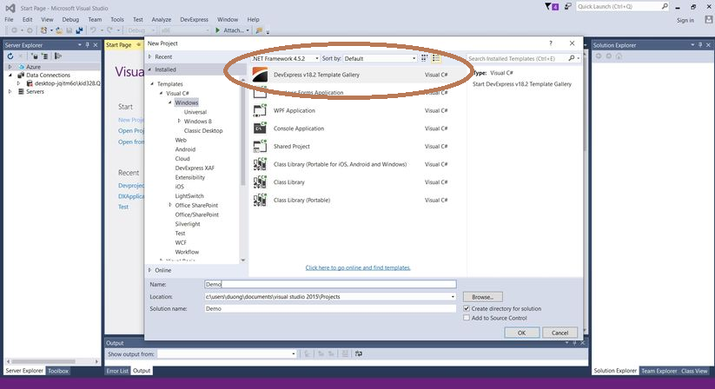

Hình 1. Cài đặt thành công

## Đánh giá tổng quát

### *Ưu điểm

* Hạn chế xuất hiện nhiều form riêng lẻ
* Có thể tự co giãn form bên trong form chính theo kích thước của form chính thay đổi
* Cung cấp rất nhiều UI đẹp cho Winform, Web
* Hỗ trợ rất nhiều Control hữu dụng
* Giúp việc lập trình trở nên nhanh, dễ dàng hơn
* Dễ quản lý
* Có nhiều tài liệu hỗ trợ

### *Nhược điểm

* Giá bản quyền cao, phiên bản đầy đủ có giá 2199$/năm
* Cài đặt nặng
* Bộ thư viện khá nặng và tốn thời gian khi load chương trình lần đầu

# Phần 2 : giới thiệu Xtrareport

## Tổng quan

### 1.1 Đặc điểm

Phần report trên môi trường Web cũng sử dụng Component XtraReport như môi trường Window. Nó chứa công cụ để tạo Report từ dữ liệu phức hợp, chế độ xem trước, in và xuất report ra nhiều định dạng khác nhau.

### 1.2 Đặc tính chung:

* XtraReport hoạt động được trong cả ứng dụng Winform và Webform. Ta có thể chỉ cần tạo một Report và sử dụng ở 2 môi trường khác nhau.
* Tích hợp đầy đủ Visual Studio .Net: Report Designer tích hợp. Hỗ trợ ch độ xem trước dạng HTML và dạng in, khi có thay đổi trong thiết kế report, ta không cần biên dịch lại toàn bộ ứng dụng mà vẫn có thể cập nhật được chế độ xem trước kịp thời.
* XtraReports làm việc với toàn bộ đối tượng dữ liệu được hỗ trợ bởi Visual Studio .NET như : chuẩn .NET Data Objects, Ilist Interface, XML Data Objects. o Cho phép lọc dữ liệu dưới với nhiều cấp: Data adapter, Data set, Data views.
* Cho phép gom nhóm dữ liệu: gom nhóm đa tầng và lồng nhau. Hỗ trợ nhiều control chuẩn như: Label, Line, BarCode, CheckBox, PageInfo, Panel, PictureBox, PageBreak, Table, ZipCode, etc.
* Hỗ trợ biểu đồ thông qua control XtraCharts. 85 control Subreport. Chỉ cần thả vào control Subreport, set thuộc tính nguồn Report, ta có 2 report từ một nguồn.
* Hỗ trợ tóm tắt: dễ dàng tạo tóm tắt cho một textbox hay một ô trong bảng. Chỉ cần set 2 thuộc tính Summary posiotion(group hay report) và Summary type(Avg, min, max, sum, count…)
* Hỗ trợ phong phú các định dạng xuất ra: PDF, HTML, MHT, RTF, TXT, CSV và MS Exel. Có thể xuất report ra định dạng hình ảnh như: BMP, EMF, GIF, JPEG, PNG, TIFF, WMF.
* Importing: có thể nạp lại report cũ của mình tử MS Access, Crystal Reports, Data Dynamics Active Reports vào XtraReport.
* Tìm kiếm ở chế độ xem trước: giúp cho người dùng có thể tìm những đoạn text mong muốn.
* Hỗ trợ thừa kế, Bookmark, Watermarks

### Các thư viện liên kết động cần thiết để triển khai ứng dụng

* DevExpress.Utils.v10.1.dll: Chứa các lớp tiện ích cơ bản.
* DevExpress.Data.v10.1.dll: Chứa các lớp thực thi các chức năng liên quan tới việc quản lý dữ liệu .
* DevExpress.Charts.v10.1.Core.dll : Chỉ cần nếu report có ít nhất một control XRChart.
* DevExpress.XtraCharts.v10.1.dll: Chỉ cần nếu report có ít nhất một control XRChart.
* DevExpress.RichEdit.v10.1.Core.dll: Thực thi các chức năng cơ bản của việc in ra các định dạng phong phú.
* DevExpress.XtraRichEdit.v10.1.dll: Hỗ trợ việc xuất ra các định dạng khác nhau.
* DevExpress.XtraReports.v10.1.dll: Chứa các lớp của bộ XtraReport.
* DevExpress.Web.vX.Y.dll: Chứa các lớp thực thi toàn bộ các chức năng của các Control liên quan tới bộ ASPxExperience(Menu, NavBar, TabControl) 86
* DevExpress.Web.ASPxThemes.vX.Y.dll: Chứa các lớp để thực thi một tập các chức năng về tuỳ chỉnh giao diện và cách phối hợp.
* DevExpress.XtraReports.v10.1.Web.dll: Chứa các lớp của control ReportViewer và ReportToolbar.
* Đường dẫn nơi chứa các thư viện này: C:\Program Files\ DevExpress 2010.1\ Components\Sources\ DevExpress.DLL

## Demo XtraReport:

Bước 1: Xây dựng 1 Database.

Bước 2: Tạo Project và thiết kế Form

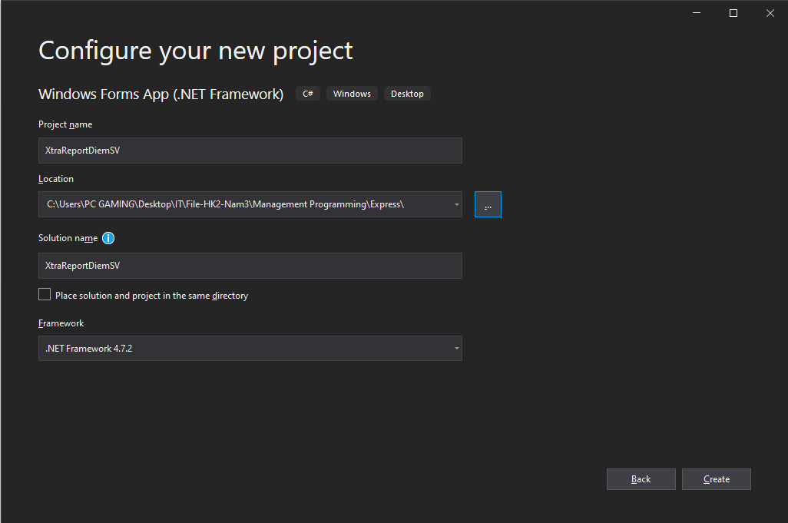

Hình 2.Tạo Project Xtra_Report

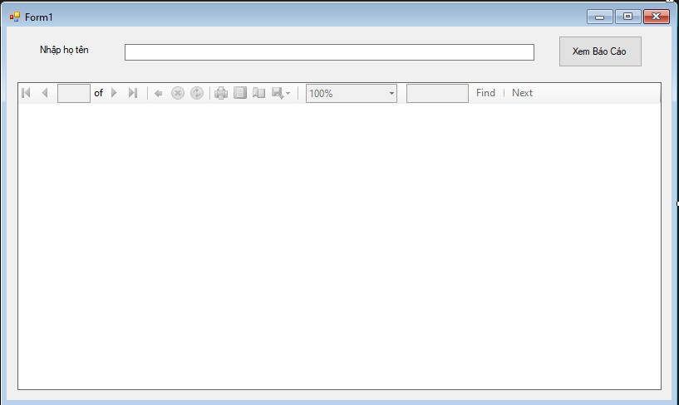

Hình 3. Thiết kế Form

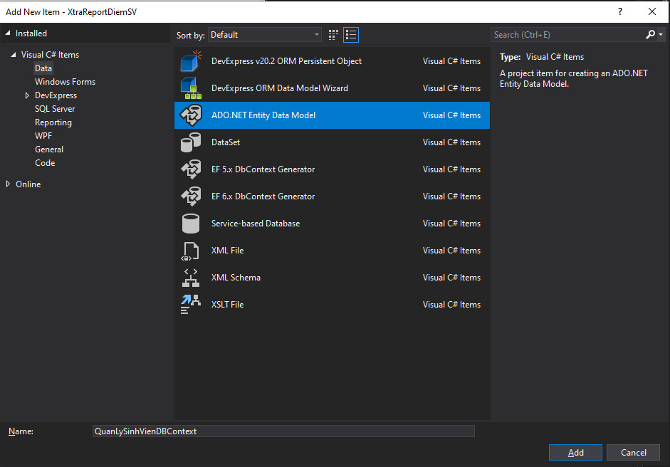

Hình 4.Tạo các class Entity Data Model truyền từ Database

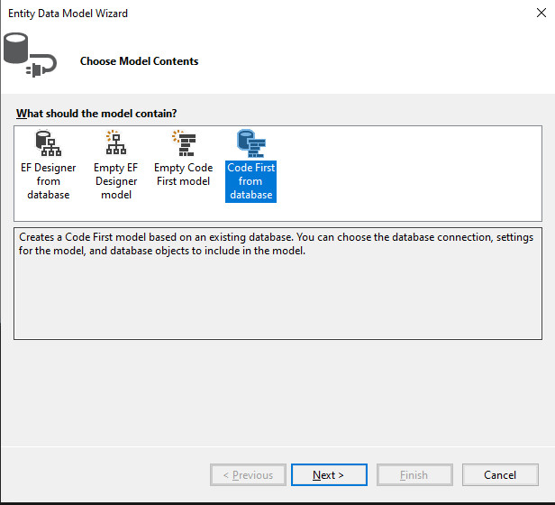

Hình 5.Chọn Code First from database

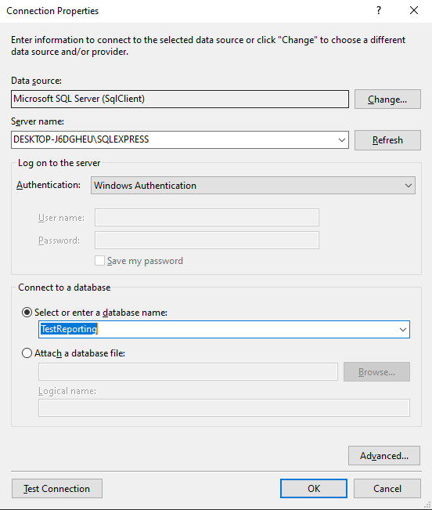

Hình 6. Lấy dịa chỉ Database

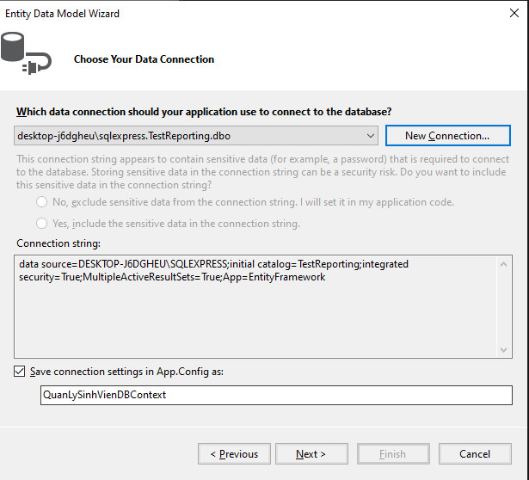

Hình 7. Lấy dịa chỉ Database thành công

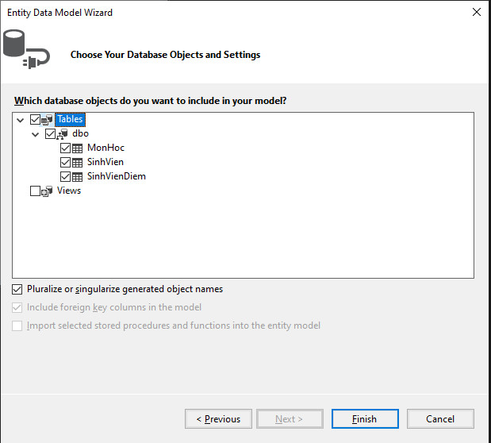

Hình 8.Lấy dữ liệu các bảng từ Database

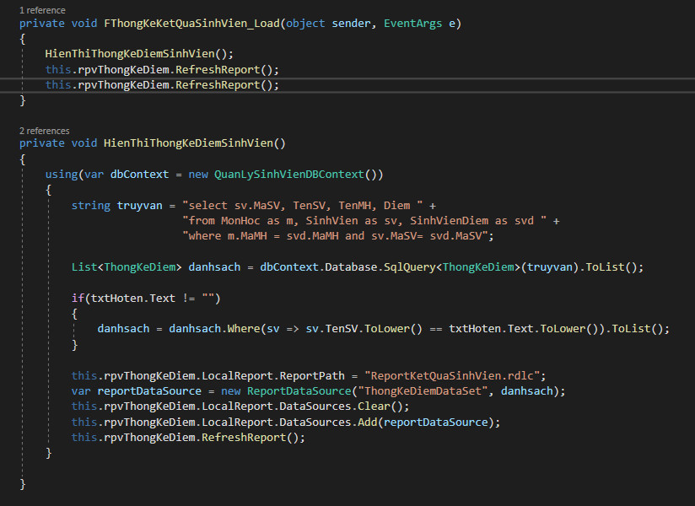

Hình 9. Cài đặt code Form Load và sự kiện như sau

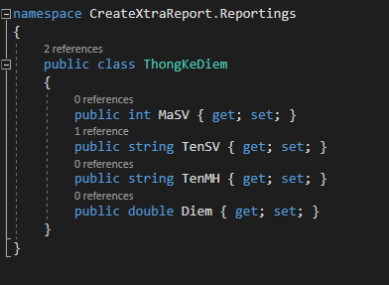

Hình 10. Tạo 1 class Thống kê điểm để hiển thị vào bảng Report View

# 

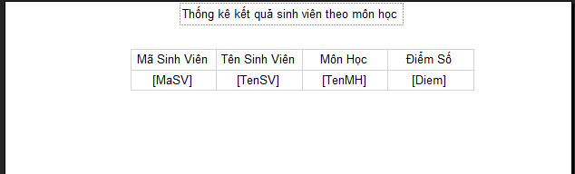

Hình 11.Thiết kế Report

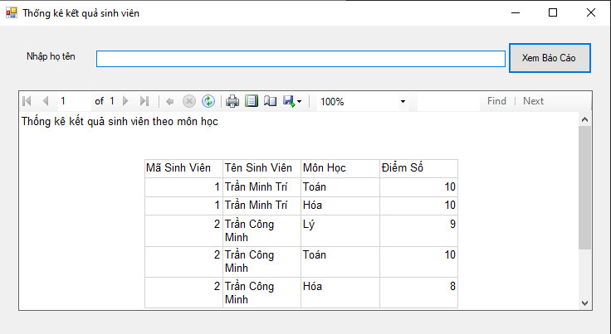

Hình 12. Kết quả chạy thành công

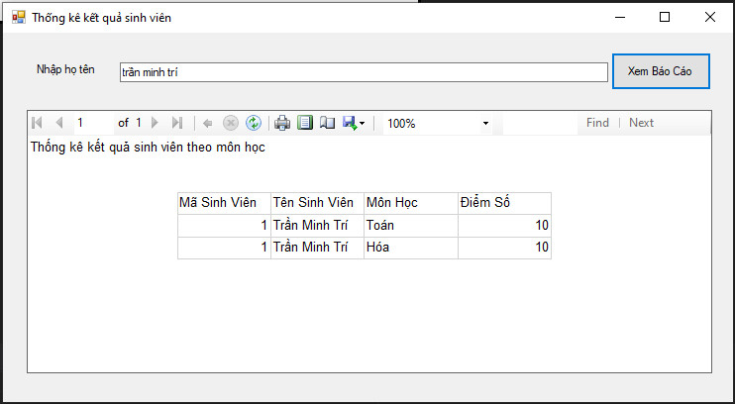

Hình 13.Tìm kiếm theo tên Sinh viên

## Tài liệu tham khảo

# [1]Dương Tiến Đạt, Ngày 18, Tháng 4, năm 2019, lúc 16:36 , “tìm hiểu về devexpress - ui control cho .net framework”, Địa chỉ Website: <https://viblo.asia/p/tim-hieu-ve-devexpress-ui-control-cho-net-framework-RnB5pBLJZPG>

## Phần mềm Hỗ trợ:

## Visual Studio

## DevExpress

## SQL Server

## Office